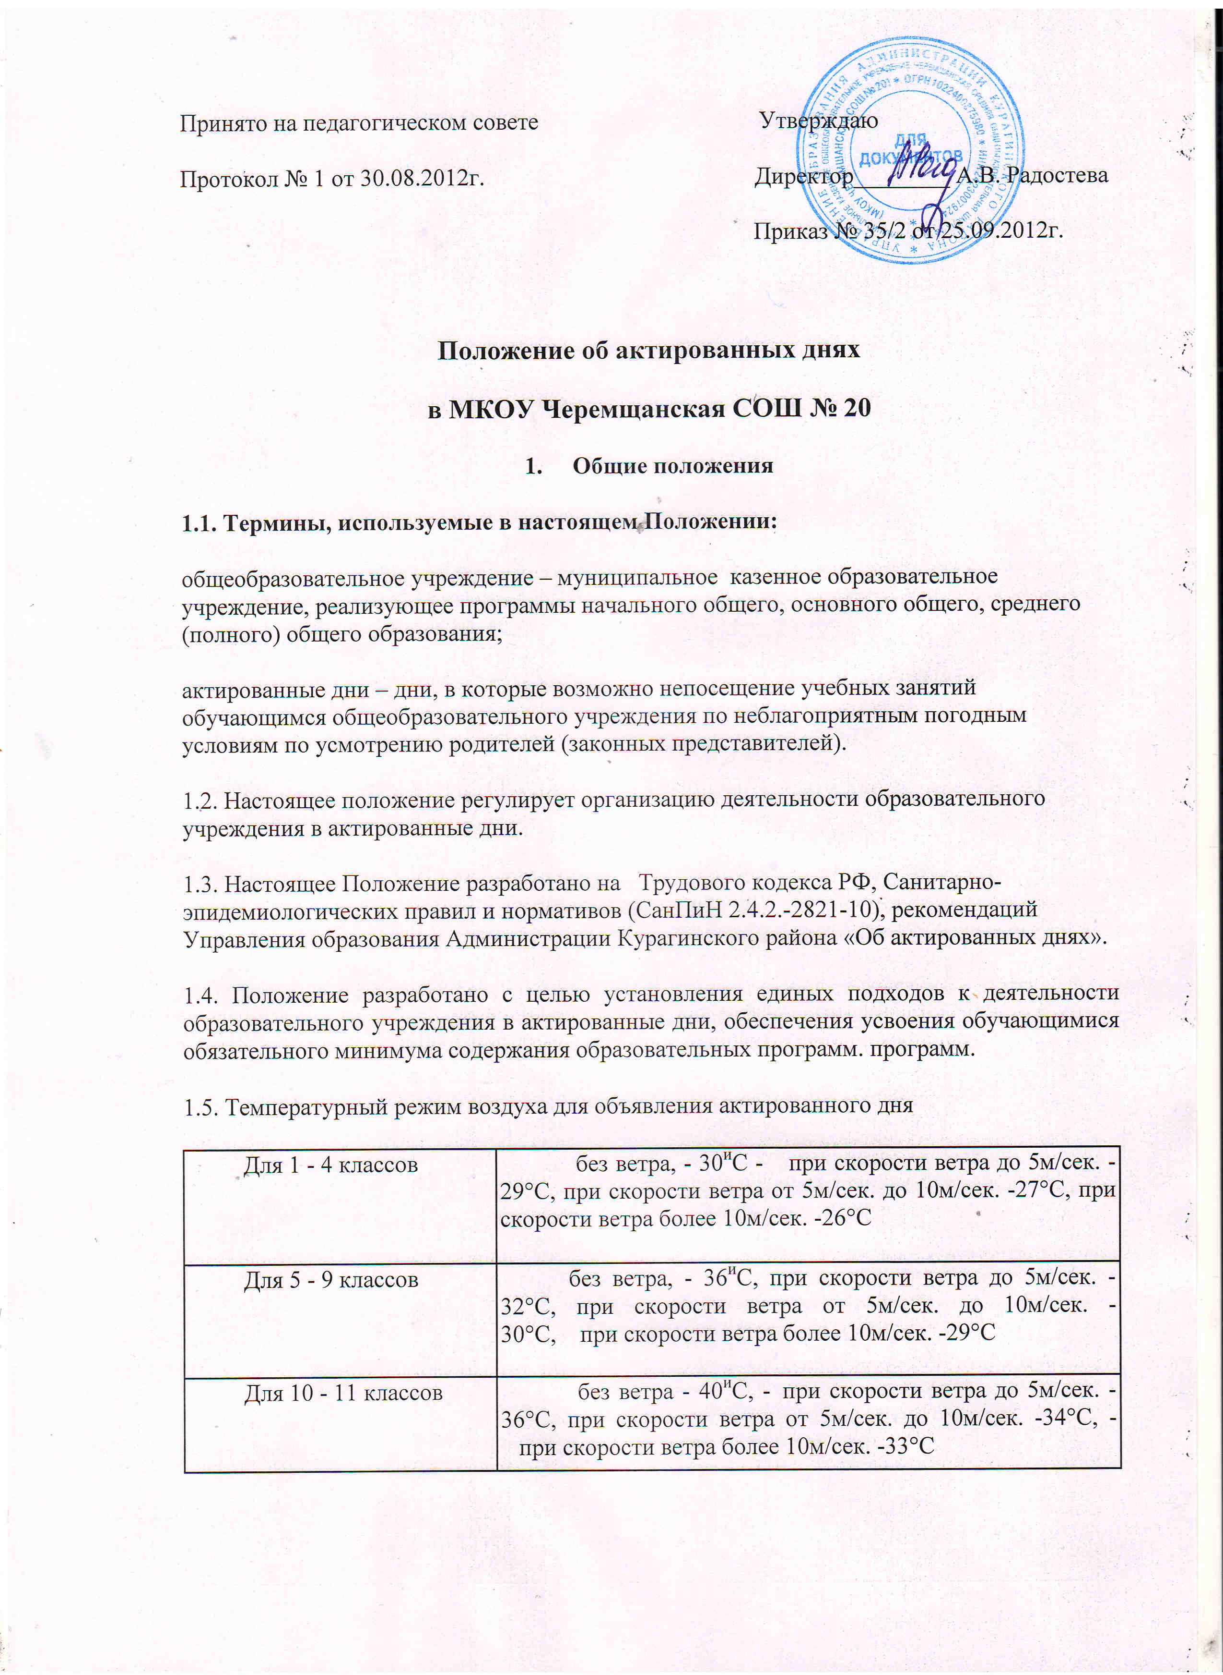

**2. Организация образовательного процесса в образовательном учреждении в актированные дни**

2.1. Руководитель общеобразовательного учреждения ежегодно издает приказ об организации работы учреждения в актированные дни.

2.2. В актированный день деятельность образовательного учреждения осуществляется в соответствии с утвержденным режимом работы, деятельность педагогических работников – в соответствии с установленной учебной нагрузкой, расписанием учебных занятий, иных работников – режимом рабочего времени, графиком сменности.

2.3.Замена уроков отсутствующих педагогов в актированный день осуществляется при условии присутствия на уроке 50% обучающихся и более. В случае присутствия на уроке менее 50% обучающихся их обучение осуществляется в параллельном классе. Если нет возможности организовать обучение, пришедших обучающихся в общеобразовательное учреждение в актированный день в параллельном классе, замена осуществляется в полном объеме.

2.4. Для обучающихся, пришедших на занятия в актированный день, все виды занятий (учебные, дополнительные, кружковые, работа групп продленного дня, физкультурно-массовая работа и т.д.) проводятся в полном объеме в соответствии с расписанием занятий, утвержденным руководителем образовательного учреждения.

2.5. Питание обучающихся в актированные дни организуется в соответствии с графиком питания, утвержденного директором школы.

**3. Функции администрации образовательного учреждения**

3.1. **Директор образовательного учреждения:**

3.1.1. осуществляет контроль за организацией ознакомления всех участников учебно-воспитательного процесса с документами, регламентирующими организацию работы образовательного учреждения в актированные дни;

3.1.2. информирует участников образовательного процесса об объявлении актированных дней;

3.1.2. контролирует соблюдение работниками образовательного учреждения режима работы, организацию питания обучающихся, пришедших на занятия в актированные дни;

3.1.3. осуществляет контроль за реализацией мероприятий, направленных на обеспечение выполнения образовательных программ;

3.1.4. принимает управленческие решения, направленные на повышение качества работы общеобразовательного учреждения в актированные дни;

**3.2. Заместитель директора по учебно-воспитательной работе образовательного учреждения:**

3.2.1. организует разработку мероприятий, направленных на обеспечение выполнения образовательных программ обучающимися, в том числе, не пришедших  на занятия в актированный день; определяет совместно с педагогами систему организации учебной деятельности обучающихся в актированные дни: виды, количество работ, форму обучения (самостоятельная и т.д.), сроки получения заданий обучающимися и предоставления ими выполненных работ.

3.2.2. осуществляет информирование всех участников учебно-воспитательного процесса (педагогов, обучающихся, родителей (законных представителей) обучающихся, иных работников) образовательного учреждения об организации работы образовательного учреждения в актированные дни;

3.2.3. осуществляют контроль за корректировкой календарно-тематического планирования педагогами образовательного учреждения;

3.2.4. разрабатывает рекомендации для участников учебно-воспитательного процесса по организации работы в актированные дни, осуществляет методическое сопровождение и контроль за внедрением современных технологий, методик, направленных на увеличение резервных часов, с целью реализации в полном объеме образовательных программ;

3.2.5. осуществляет контроль за индивидуальной работой с обучающимися, не пришедшими на занятия в актированные дни;

3.2.6. организует учебно-воспитательную, научно-методическую, организационно-педагогическую деятельность педагогического коллектива в соответствии с планом работы общеобразовательного учреждения в случае отсутствия обучающихся на учебных занятиях;

3.2.7. анализирует деятельность по работе образовательного учреждения в актированные дни.

**3.3. Заместитель директора по воспитательной работе образовательного учреждения:**

3.3.1. ведет строгий учет обучающихся, пришедших на занятия в актированный день, доводит информацию о количестве обучающихся до руководителя образовательного учреждения, осуществляет контроль за недопустимостью отправки обучающихся домой педагогическими и иными работниками образовательного учреждения в актированный день.

3.3.2. обеспечивает организованный уход обучающихся домой после окончания занятий в сопровождении родителей (законных представителей).

3.3.3.в случае объявления ЧС организует деятельность педагогического коллектива по обеспечению связи с родителями (законными представителями) обучающихся для принятия мер по сопровождению обучающихся домой.

3.3.4. организует беседы, лектории для родителей (законных представителей), обучающихся о мерах предосторожности в актированные дни с целью обеспечения сохранности жизни и здоровья обучающихся образовательного учреждения;

**4. Деятельность педагогов**

4.1. Продолжительность рабочего времени педагогов в актированный день определяется учебной нагрузкой.

4.2. Педагоги своевременно осуществляют корректировку календарно-тематического планирования, рабочих программ с целью обеспечения освоения обучающимися образовательных программ в полном объеме.

4.3. С целью прохождения образовательных программ в полном объеме обучающимися, в том числе не пришедшими на учебные занятия в актированный день, педагоги применяют разнообразные формы самостоятельной работы. Информация о применяемых формах работы, видах самостоятельной работы доводится педагогами, классными руководителями до сведения  обучающихся, их родителей (законных представителей) заранее, в сроки, устанавливаемые образовательным учреждением.

4.4. Объяснение, изучение новой темы, приходящейся согласно календарно-тематическому планированию на дату актированного дня, осуществляется при условии присутствия в классе 80%  обучающихся и более (за исключением отсутствующих по болезни).

В случае присутствия на занятиях менее 80% обучающихся педагоги организуют индивидуальную, групповую, самостоятельную деятельность обучающихся.

4.5. Деятельность обучающихся в актированные дни оценивается в соответствии с Уставом. Оценка может быть дана только в части достижения обучающимися положительных результатов и в этом случае выставляется в журнал.

4.6. В случае отсутствия обучающихся на занятиях педагог согласует с заместителем директора по учебно-воспитательной работе виды производимых работ.

**4.7. Деятельность классных руководителей:**

4.7.1. организуют питание обучающихся в актированные дни в соответствии с графиком питания, утвержденного директором школы;

4.7.2. информируют родителей (законных представителей) об итогах учебной деятельности их детей в актированные дни, в том числе в условиях применения самостоятельной работы обучающихся;

4.7.3. в случае объявления ЧС и резкого понижения температуры воздуха обеспечивают связь с родителями (законными представителями) обучающихся для принятия мер по сопровождению обучающихся домой.

4.7.4. обеспечивают организованный уход своих воспитанников домой после окончания занятий.

**5. Деятельность обучающихся в актированные дни**

5.1. Решение о возможности непосещения обучающимся общеобразовательного учреждения в актированный день принимают родители (законные представители).

5.2. В случае прихода обучающегося в общеобразовательное учреждение в актированный день учебные занятия посещаются им согласно расписанию.

5.3. В случае отсутствия на учебных занятиях в актированный день обучающийся самостоятельно выполняет задания.

5.4. Предоставляет выполненные в актированные дни задания в соответствии с требованиями педагогов.

**6. Ведение документации**

6.1. Согласно расписанию занятий во всех видах журналов (классных, внеурочной деятельности, объединений дополнительного образования) педагогами делается следующая запись:

6.1.1. При условии отсутствия обучающихся в конце классного журнала производится следующая запись: дата актированного дня, «Актированный день», основание- Приказ №_ от__( Образец записи:17.12.2012г актированный день- Приказ № 25 от17.12.2012г.)

**7. Права и обязанности родителей (законных представителей) обучающихся**

7.1. Родители (законные представители) обучающихся *имеют право*:

7.1.1. Ознакомиться  с Положением об организации работы общеобразовательного учреждения в актированные дни;

7.1.2. Самостоятельно принимать решение о возможности непосещения их обучающимся ребенком общеобразовательного учреждения в актированные дни.

7.2. Родители (законные представители) обучающихся *обязаны*:

7.2.1. Осуществлять контроль выполнения их обучающимся ребенком домашних заданий в актированный день;

7.2.2. В случае принятия решения о посещении их обучающимся ребенком образовательного учреждения в актированный день, обеспечить безопасность ребенка по дороге в образовательное учреждение и обратно.

7.2.3. Нести ответственность за жизнь и здоровье их ребенка в пути следования в образовательное учреждение и обратно.